Развитие музыкального слуха у детей дома.

Хороший мелодический слух – важная составляющая общей музыкальности ребёнка. Занимаясь с детьми пением, я заметила, что те из них, кто умеет внимательно слушать, обладают в большинстве интонационной точностью.

С малых лет такие ребята чисто, ритмически точно воспроизводят любую мелодию. Как правило, у них лучше сформирована концентрация внимания и память.

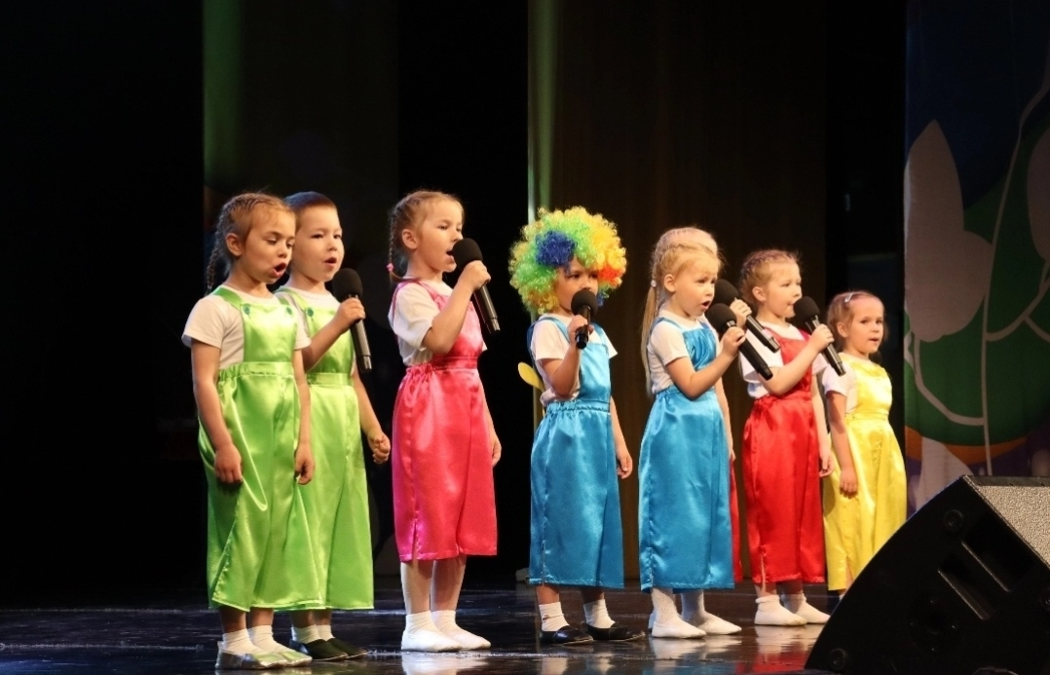

Рассмотрим способы, которыми родители могут способствовать формированию музыкального слуха ребёнка прямо дома.

1. Регулярность занятий

Регулярные занятия музыкой укрепляют музыкальные способности ребенка.

Важно соблюдать регулярность, занимаясь ежедневно хотя бы по 15–20 минут. Даже короткие упражнения положительно влияют на развитие слухового восприятия.

1. Прослушивание классической музыки

Классическая музыка обладает богатым спектром звуков и мелодий, способствующих улучшению слуха.

Родителям рекомендуется включать произведения известных композиторов, таких как Чайковский, Моцарт или Рахманинов.

Постепенно ребенок начнет различать нюансы звучания инструментов и голосов.

1. Игры с музыкальными инструментами

Простые инструменты вроде барабанов, маракасов или дудочки позволяют ребенку самостоятельно воспроизводить звуки и развивать чувство ритма. Такие игры развивают координацию движений и помогают осознать связь между действиями и звуковыми эффектами.

1. Пение песен вместе с ребенком

Совместное исполнение простых детских песен развивает голосовые связки и музыкальный слух одновременно. Родители могут петь знакомые мелодии и поощрять попытки ребенка подпевать. Это создает атмосферу радости и удовольствия от совместного творчества.

1. Использование приложений и онлайн-ресурсов

Современные технологии предлагают массу возможностей для домашних занятий музыкой.

Существуют приложения и веб-сайты, предназначенные специально для развития музыкального слуха у детей разных возрастов.

Они включают интерактивные задания, такие как распознавание нот, подбор аккордов и воспроизведение заданных ритмов.

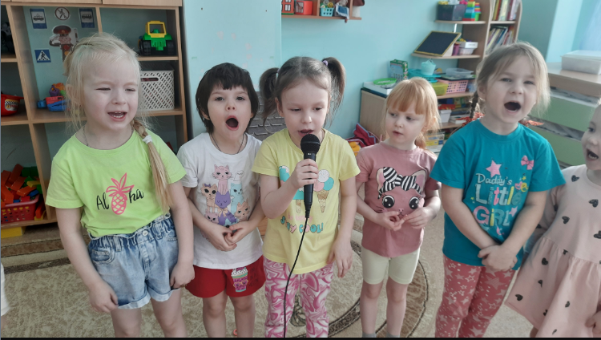

Дети группы «Гномики» учатся петь в микрофон и ез него, постигают основы певческой артикуляции.

1. Создание музыкальной среды дома

Родители могут создавать условия, стимулирующие интерес к музыке. Например, оборудовать уголок с игрушечными инструментами, плакатами с изображениями различных музыкальных группировок и жанров, организовывать тематические вечера прослушивания классики или современных композиций.

Несомненно, выступления перед зрителями, будь то домашняя или дворовая аудитория, а также небольшие городские сцены, - формируют хорошую самооценку ребенка, укрепляют певческие навыки, дают ребёнку смелость самовыражения. Раз за разом, маленькими ступеньками, дети становятся артистами. И музыкальный слух – это залог их вдохновения и творчества.

Заключение

Развивая музыкальный слух своего ребенка, родители способствуют всестороннему развитию его творческих и интеллектуальных способностей. Простые ежедневные практики помогут заложить основы хорошего вкуса, повысить уровень культурного восприятия и сформировать крепкую основу для дальнейшего освоения мира искусства и культуры.